РОССИЙСКИЙ УНИВЕРСИТЕТ ДРУЖБЫ НАРОДОВ

**Факультет физико-математических и естественных наук**

**Кафедра прикладной информатики и теории вероятностей**

ОТЧЕТ

по лабораторной работе № 13

**Статическая маршрутизация в Интернете. Планирование**

*дисциплина: Администрирование локальных сетей*

Студент: Ким Реачна

Группа: НПИбд 02-20

Студенческий билет: 1032205204

**МОСКВА**

2022 г.

**Цель работы**

Провести подготовительные мероприятия по организации взаимодействия через сеть провайдера посредством статической маршрутизации локальной сети с сетью основного здания, расположенного в 42-м квартале в Москве, и сетью филиала, расположенного в г. Сочи.

**Выполнение работы**

1. Внесите изменения в схемы L1, L2 и L3 сети (рис. 1-3).

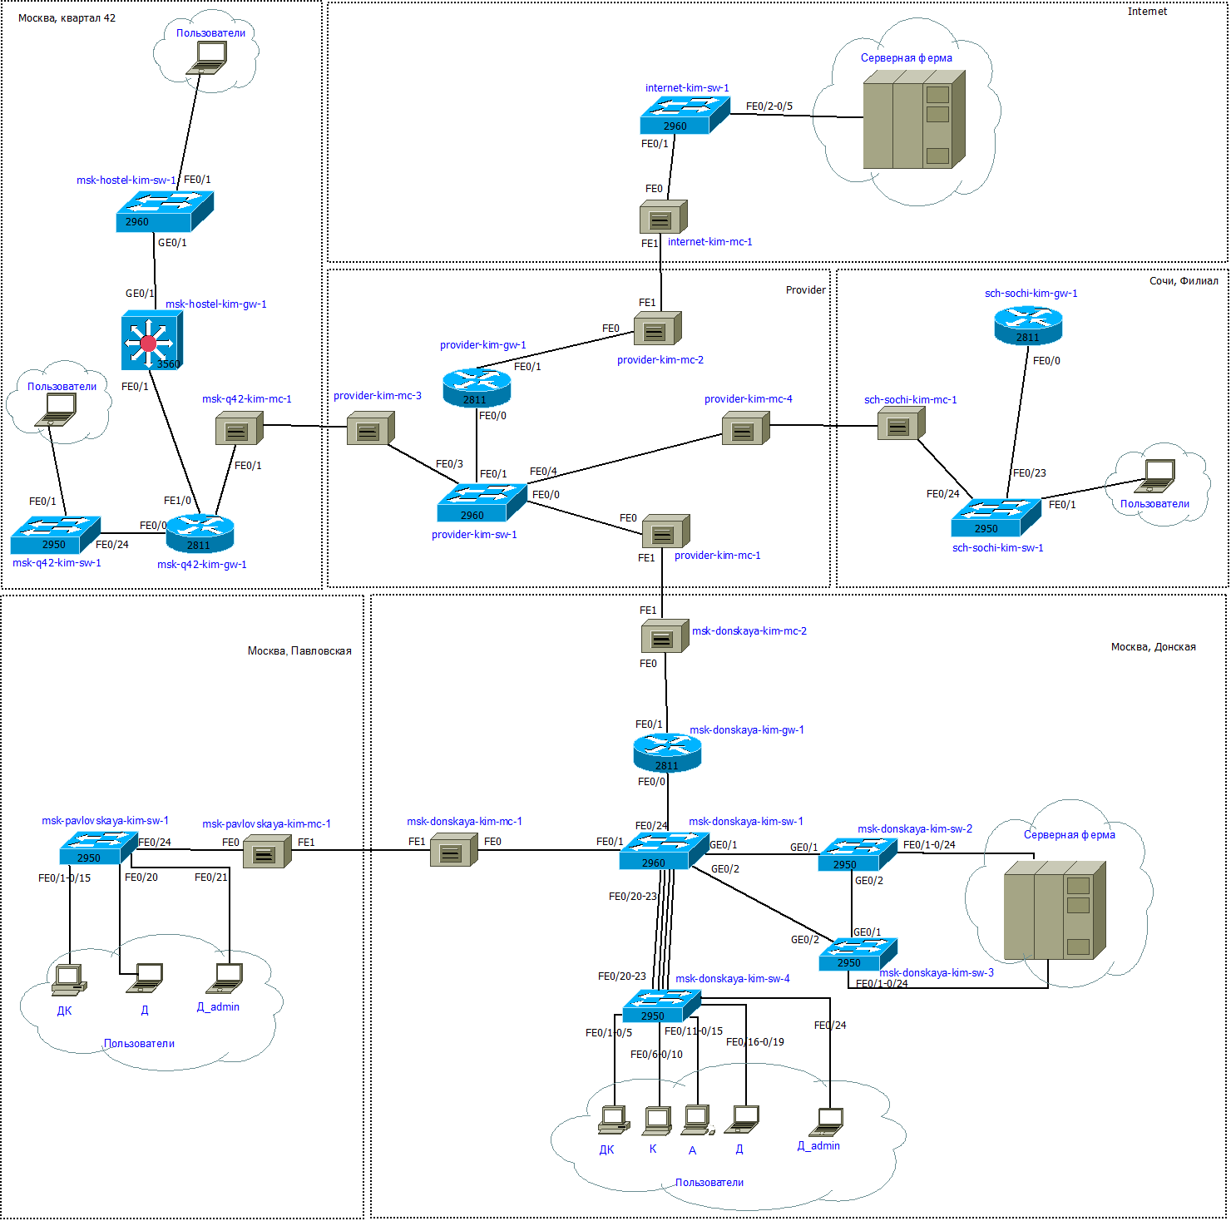

Рисунок 1. Схема L1

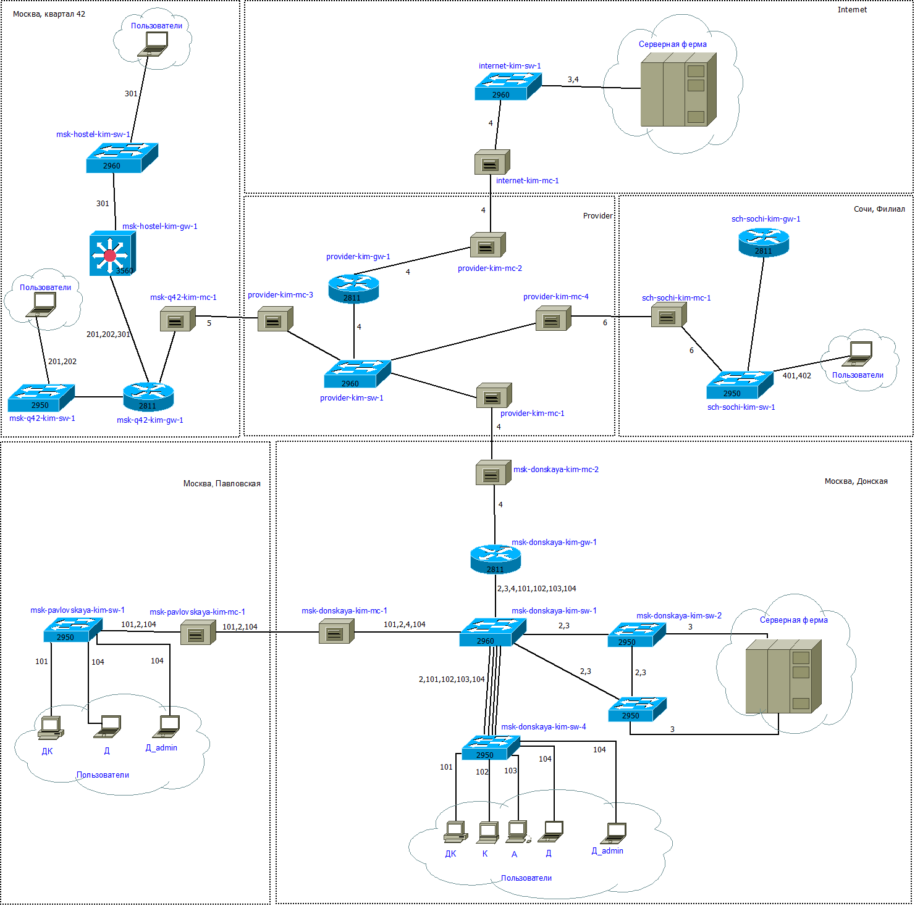

Рисунок 2. Схема L2

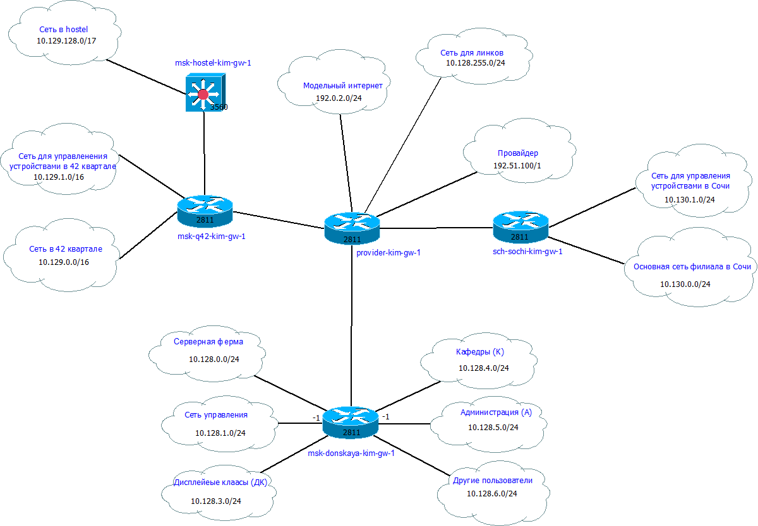

Рисунок 3. Схема L3

1. На схеме предыдущего вашего проекта разместите согласно рис. 13.2 необходимое оборудование: 4 медиаконвертера (Repeater-PT), 2 маршрутизатора типа Cisco 2811, 1 маршрутизирующий коммутатор типа Cisco 3560-24PS, 2 коммутатора типа Cisco 2950-24, коммутатор Cisco 2950-24T, 3 оконечных устройства типа PC-PT (рис. 4).
2. Присвойте названия размещённым согласно рис. 4 объектам.

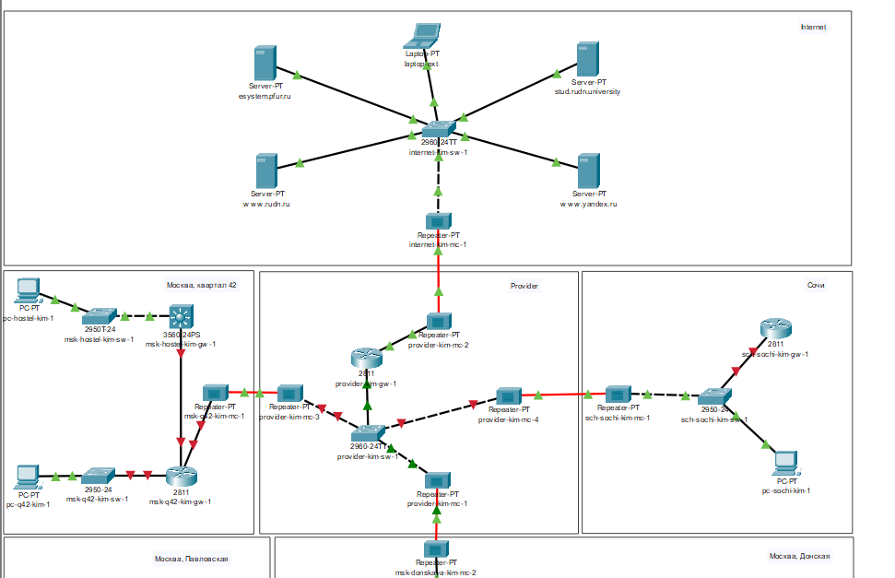

Рисунок 4

1. На медиаконвертерах замените имеющиеся модули на PT-REPEATER-NM-1FFE и PT-REPEATER-NM-1CFE для подключения витой пары по технологии Fast Ethernet и оптоволокна соответственно (рис. 5-8).

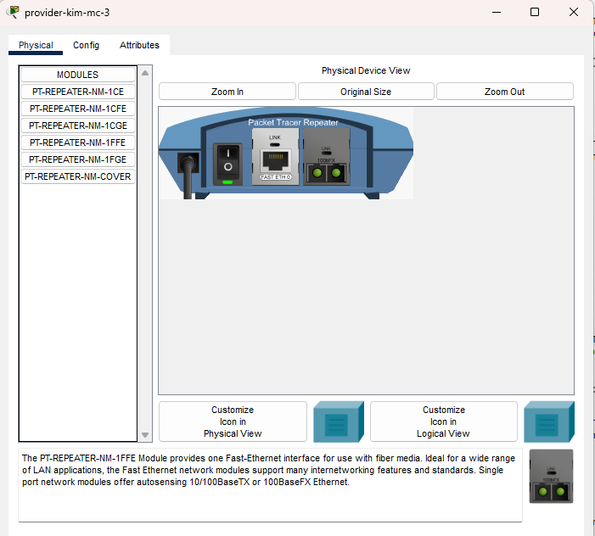

Рисунок 5. Замена модули на provider-kim-mc-3

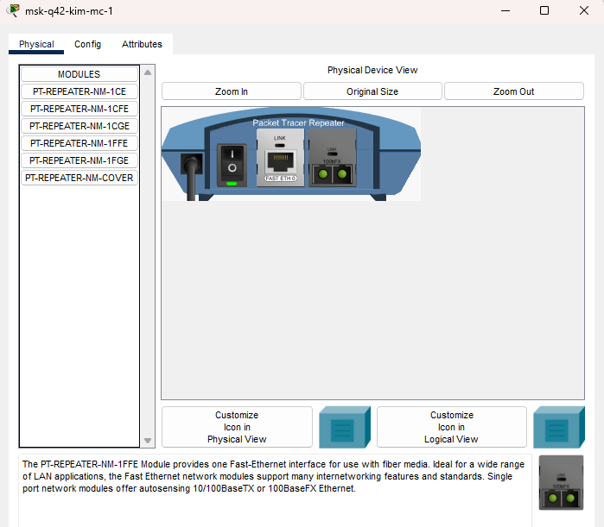

Рисунок 6. Замена модули на msk-q42-kim-mc-1

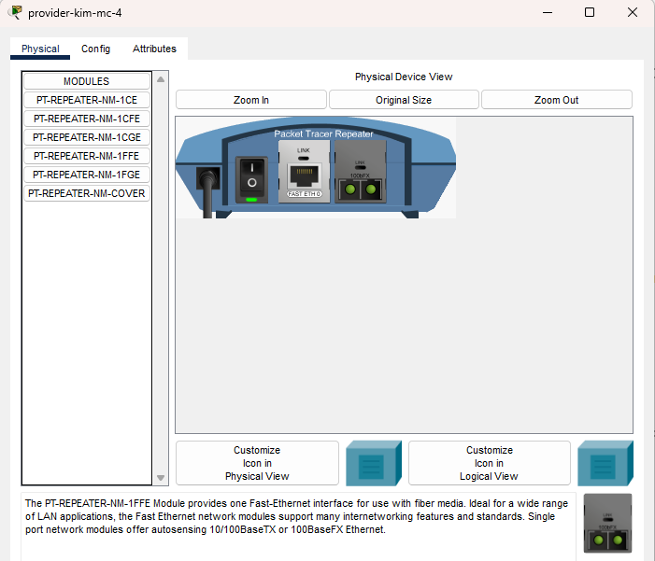

Рисунок 7. Замена модули на provider-kim-mc-4

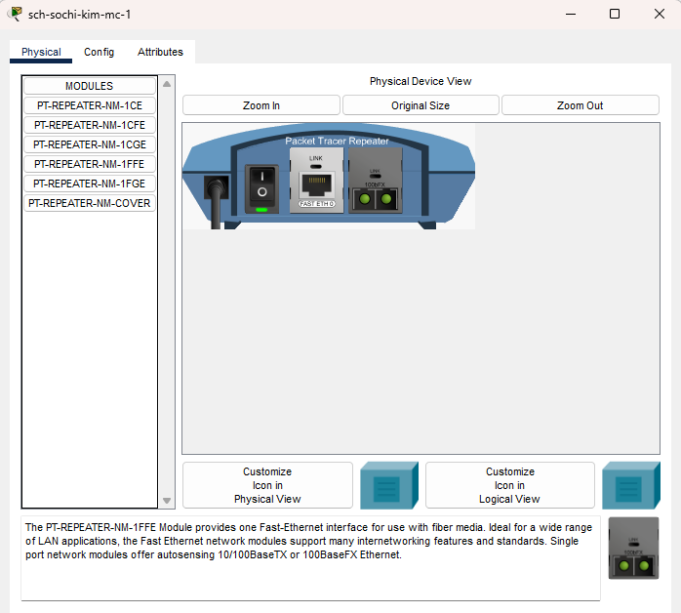

Рисунок 8. Замена модули на sch-sochi-kim-mc-1

1. На маршрутизаторе msk-q42-gw-1 добавьте дополнительный интерфейс NM-2FE2W (рис. 9).

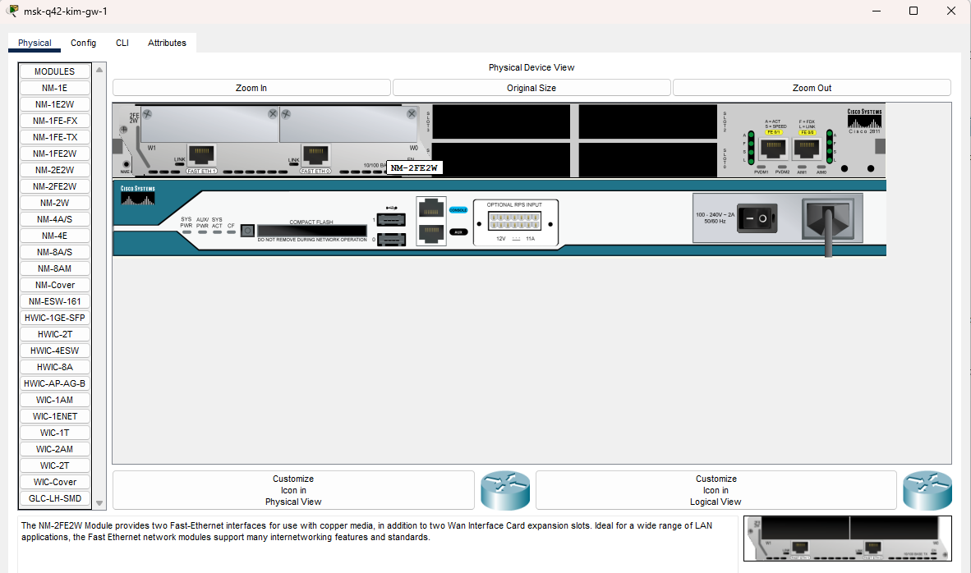

Рисунок 9

1. В физической рабочей области Packet Tracer добавьте в г. Москва здание 42-го квартала (рис. 10), присвойте ему соответствующее название.

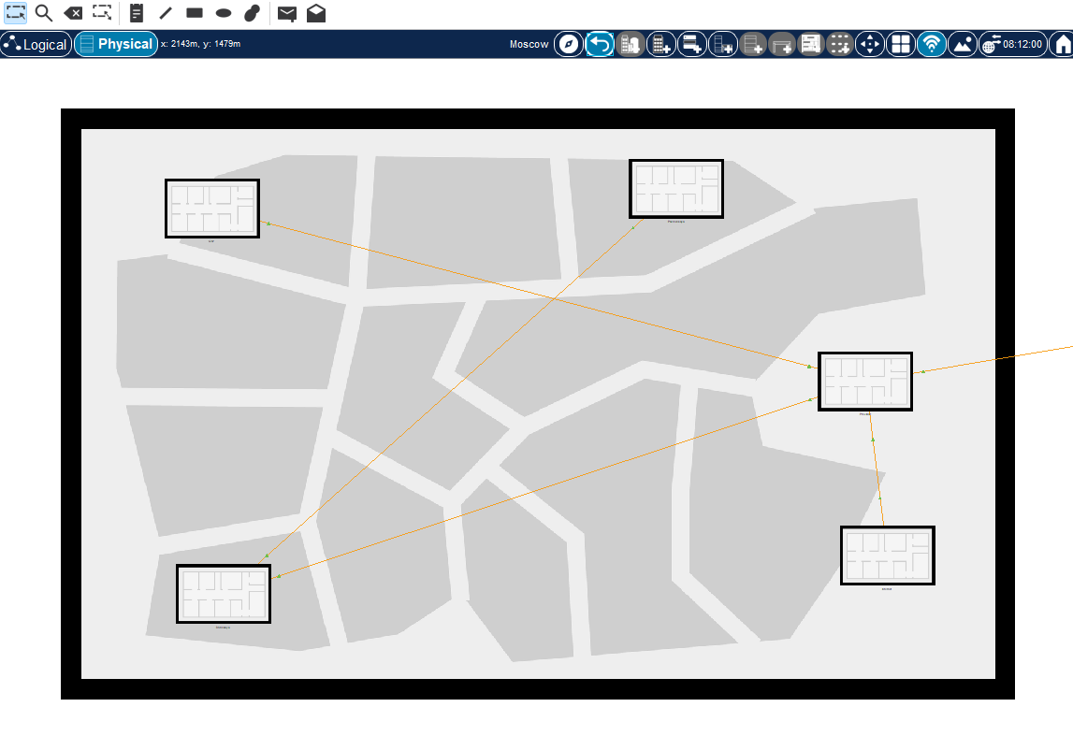

Рисунок 10

1. В физической рабочей области Packet Tracer добавьте город Сочи (рис. 11) и в нём здание филиала, присвойте ему соответствующее название.

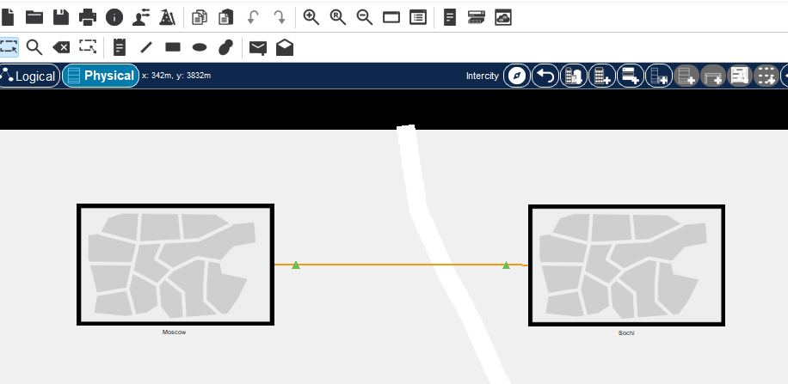

Рисунок 11. Москва и Сочи на физической схеме проекта

1. Перенесите из сети «Донская» оборудование сети 42-го квартала и сети филиала в соответствующие здания (рис. 12-13).

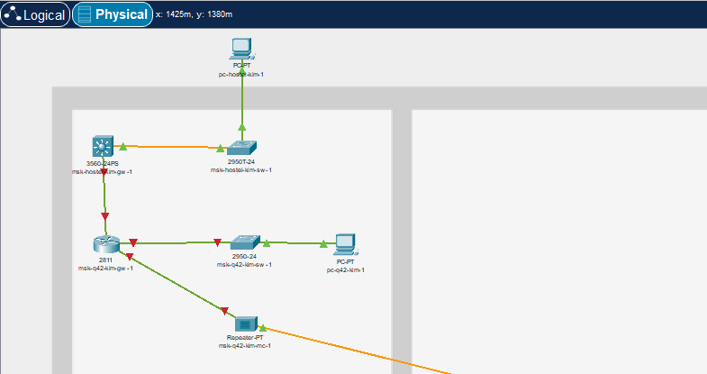

Рисунок 12. Размещение объектов в основном здании 42-го квартала в Москве

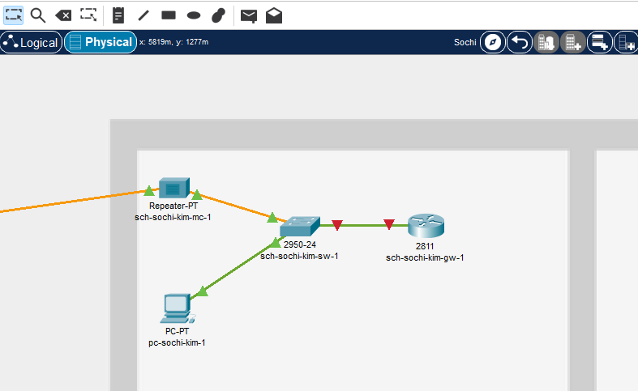

Рисунок 13. Размещение объектов в здании филиала в г. Сочи

1. Проведите соединение объектов согласно скорректированной вами схеме L1 (рис. 14)

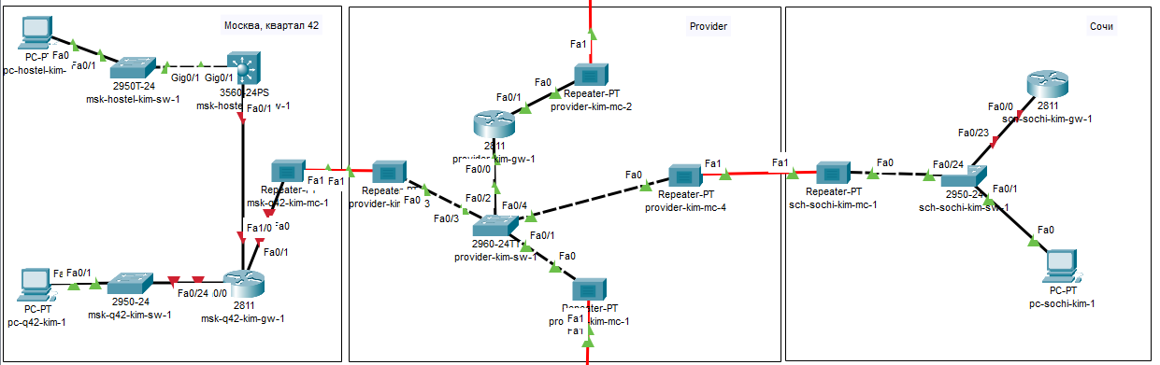

Рисунок 14

1. Сделала первоначальную настройку маршрутизатора msk-q42-kim-gw-1 (рис. 15)

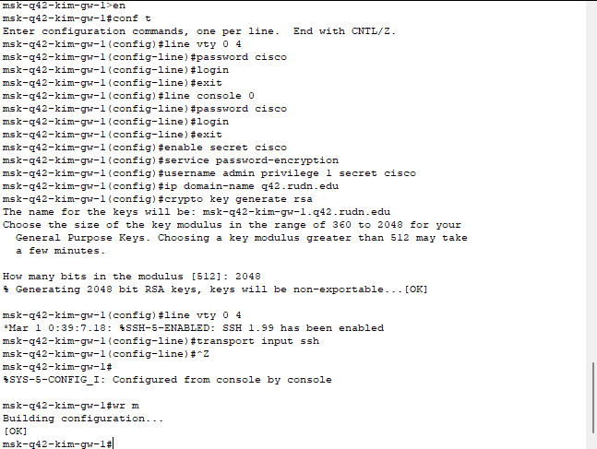

Рисунок 15

1. Сделала первоначальную настройку маршрутизатора msk-q42-kim-sw-1 (рис. 15)

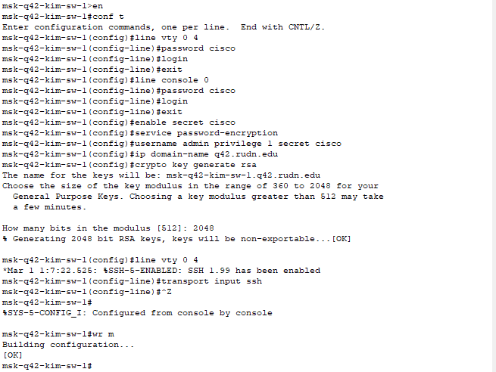

Рисунок 16

1. Сделала первоначальную настройку маршрутизирующего коммутатора msk-hostel-kim-gw-1 (рис. 16)

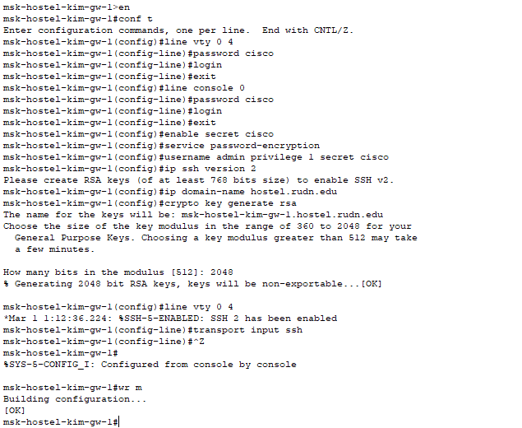

Рисунок 17

1. Сделала первоначальную настройку коммутатора msk-hostel-kim-sw-1 (рис. 17)

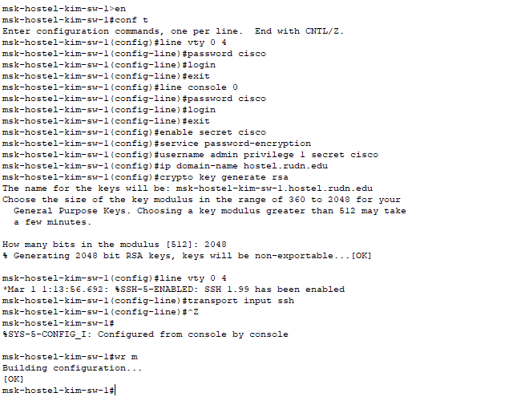

Рисунок 18

1. Сделала первоначальную настройку коммутатора sch-sochi-kim-sw-1

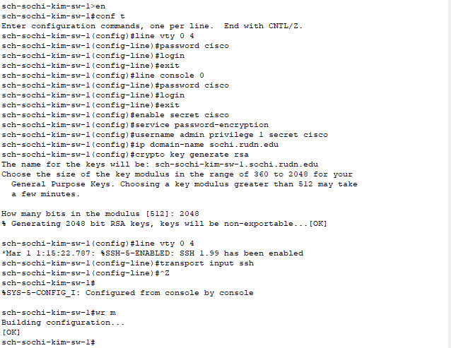

Рисунок 19

1. Сделала первоначальную настройку маршрутизатора sch-sochi-kim-gw-1

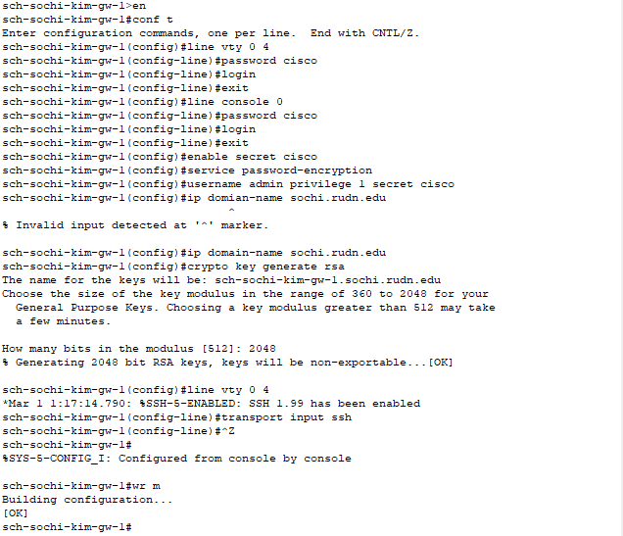

Рисунок 20

**Конфигурации оборудования**

* **msk-q42-kim-gw-1**

!

version 15.1

no service timestamps log datetime msec

no service timestamps debug datetime msec

service password-encryption

!

hostname msk-q42-kim-gw-1

!

!

!

enable secret 5 $1$mERr$hx5rVt7rPNoS4wqbXKX7m0

!

!

!

!

!

!

no ip cef

no ipv6 cef

!

!

!

username admin secret 5 $1$mERr$hx5rVt7rPNoS4wqbXKX7m0

!

!

license udi pid CISCO2811/K9 sn FTX101776DY-

!

!

!

!

!

!

!

!

!

ip domain-name q42.rudn.edu

!

!

spanning-tree mode pvst

!

!

!

!

!

!

interface FastEthernet0/0

no ip address

duplex auto

speed auto

shutdown

!

interface FastEthernet0/1

no ip address

duplex auto

speed auto

shutdown

!

interface FastEthernet1/0

no ip address

duplex auto

speed auto

shutdown

!

interface FastEthernet1/1

no ip address

duplex auto

speed auto

shutdown

!

interface Vlan1

no ip address

shutdown

!

ip classless

!

ip flow-export version 9

!

!

!

!

!

!

!

line con 0

password 7 0822455D0A16

login

!

line aux 0

!

line vty 0 4

password 7 0822455D0A16

login

transport input ssh

!

!

!

end

* **msk-q42-kim-sw-1**

!

version 12.1

no service timestamps log datetime msec

no service timestamps debug datetime msec

service password-encryption

!

hostname msk-q42-kim-sw-1

!

enable secret 5 $1$mERr$hx5rVt7rPNoS4wqbXKX7m0

!

!

!

ip domain-name q42.rudn.edu

!

username admin secret 5 $1$mERr$hx5rVt7rPNoS4wqbXKX7m0

!

!

!

spanning-tree mode pvst

spanning-tree extend system-id

!

interface FastEthernet0/1

!

interface FastEthernet0/2

!

interface FastEthernet0/3

!

interface FastEthernet0/4

!

interface FastEthernet0/5

!

interface FastEthernet0/6

!

interface FastEthernet0/7

!

interface FastEthernet0/8

!

interface FastEthernet0/9

!

interface FastEthernet0/10

!

interface FastEthernet0/11

!

interface FastEthernet0/12

!

interface FastEthernet0/13

!

interface FastEthernet0/14

!

interface FastEthernet0/15

!

interface FastEthernet0/16

!

interface FastEthernet0/17

!

interface FastEthernet0/18

!

interface FastEthernet0/19

!

interface FastEthernet0/20

!

interface FastEthernet0/21

!

interface FastEthernet0/22

!

interface FastEthernet0/23

!

interface FastEthernet0/24

!

interface Vlan1

no ip address

shutdown

!

!

!

!

line con 0

password 7 0822455D0A16

login

!

line vty 0 4

password 7 0822455D0A16

login

transport input ssh

line vty 5 15

login

!

!

!

!

end

* **msk-hostel-kim-gw-1**

!

version 12.2(37)SE1

no service timestamps log datetime msec

no service timestamps debug datetime msec

service password-encryption

!

hostname msk-hostel-kim-gw-1

!

!

enable secret 5 $1$mERr$hx5rVt7rPNoS4wqbXKX7m0

!

!

!

!

!

!

!

!

username admin secret 5 $1$mERr$hx5rVt7rPNoS4wqbXKX7m0

!

!

!

!

!

!

!

!

!

!

ip ssh version 2

ip domain-name hostel.rudn.edu

!

!

spanning-tree mode pvst

!

!

!

!

!

!

interface FastEthernet0/1

!

interface FastEthernet0/2

!

interface FastEthernet0/3

!

interface FastEthernet0/4

!

interface FastEthernet0/5

!

interface FastEthernet0/6

!

interface FastEthernet0/7

!

interface FastEthernet0/8

!

interface FastEthernet0/9

!

interface FastEthernet0/10

!

interface FastEthernet0/11

!

interface FastEthernet0/12

!

interface FastEthernet0/13

!

interface FastEthernet0/14

!

interface FastEthernet0/15

!

interface FastEthernet0/16

!

interface FastEthernet0/17

!

interface FastEthernet0/18

!

interface FastEthernet0/19

!

interface FastEthernet0/20

!

interface FastEthernet0/21

!

interface FastEthernet0/22

!

interface FastEthernet0/23

!

interface FastEthernet0/24

!

interface GigabitEthernet0/1

!

interface GigabitEthernet0/2

!

interface Vlan1

no ip address

shutdown

!

ip classless

!

ip flow-export version 9

!

!

!

!

!

!

!

!

line con 0

password 7 0822455D0A16

login

!

line aux 0

!

line vty 0 4

password 7 0822455D0A16

login

transport input ssh

!

!

!

!

end

* **msk-hostel-kim-sw-1**

!

version 12.1

no service timestamps log datetime msec

no service timestamps debug datetime msec

service password-encryption

!

hostname msk-hostel-kim-sw-1

!

enable secret 5 $1$mERr$hx5rVt7rPNoS4wqbXKX7m0

!

!

!

ip domain-name hostel.rudn.edu

!

username admin secret 5 $1$mERr$hx5rVt7rPNoS4wqbXKX7m0

!

!

!

spanning-tree mode pvst

spanning-tree extend system-id

!

interface FastEthernet0/1

!

interface FastEthernet0/2

!

interface FastEthernet0/3

!

interface FastEthernet0/4

!

interface FastEthernet0/5

!

interface FastEthernet0/6

!

interface FastEthernet0/7

!

interface FastEthernet0/8

!

interface FastEthernet0/9

!

interface FastEthernet0/10

!

interface FastEthernet0/11

!

interface FastEthernet0/12

!

interface FastEthernet0/13

!

interface FastEthernet0/14

!

interface FastEthernet0/15

!

interface FastEthernet0/16

!

interface FastEthernet0/17

!

interface FastEthernet0/18

!

interface FastEthernet0/19

!

interface FastEthernet0/20

!

interface FastEthernet0/21

!

interface FastEthernet0/22

!

interface FastEthernet0/23

!

interface FastEthernet0/24

!

interface GigabitEthernet0/1

!

interface GigabitEthernet0/2

!

interface Vlan1

no ip address

shutdown

!

!

!

!

line con 0

password 7 0822455D0A16

login

!

line vty 0 4

password 7 0822455D0A16

login

transport input ssh

line vty 5 15

login

!

!

!

!

end

* **sch-sochi-kim-sw-1**

!

version 12.1

no service timestamps log datetime msec

no service timestamps debug datetime msec

service password-encryption

!

hostname sch-sochi-kim-sw-1

!

enable secret 5 $1$mERr$hx5rVt7rPNoS4wqbXKX7m0

!

!

!

ip domain-name sochi.rudn.edu

!

username admin secret 5 $1$mERr$hx5rVt7rPNoS4wqbXKX7m0

!

!

!

spanning-tree mode pvst

spanning-tree extend system-id

!

interface FastEthernet0/1

!

interface FastEthernet0/2

!

interface FastEthernet0/3

!

interface FastEthernet0/4

!

interface FastEthernet0/5

!

interface FastEthernet0/6

!

interface FastEthernet0/7

!

interface FastEthernet0/8

!

interface FastEthernet0/9

!

interface FastEthernet0/10

!

interface FastEthernet0/11

!

interface FastEthernet0/12

!

interface FastEthernet0/13

!

interface FastEthernet0/14

!

interface FastEthernet0/15

!

interface FastEthernet0/16

!

interface FastEthernet0/17

!

interface FastEthernet0/18

!

interface FastEthernet0/19

!

interface FastEthernet0/20

!

interface FastEthernet0/21

!

interface FastEthernet0/22

!

interface FastEthernet0/23

!

interface FastEthernet0/24

!

interface Vlan1

no ip address

shutdown

!

!

!

!

line con 0

password 7 0822455D0A16

login

!

line vty 0 4

password 7 0822455D0A16

login

transport input ssh

line vty 5 15

login

!

!

!

!

end

* **sch-sochi-kim-gw-1**

!

version 15.1

no service timestamps log datetime msec

no service timestamps debug datetime msec

service password-encryption

!

hostname sch-sochi-kim-gw-1

!

!

!

enable secret 5 $1$mERr$hx5rVt7rPNoS4wqbXKX7m0

!

!

!

!

!

!

ip cef

no ipv6 cef

!

!

!

username admin secret 5 $1$mERr$hx5rVt7rPNoS4wqbXKX7m0

!

!

license udi pid CISCO2811/K9 sn FTX1017T7K2-

!

!

!

!

!

!

!

!

!

ip domain-name sochi.rudn.edu

!

!

spanning-tree mode pvst

!

!

!

!

!

!

interface FastEthernet0/0

no ip address

duplex auto

speed auto

shutdown

!

interface FastEthernet0/1

no ip address

duplex auto

speed auto

shutdown

!

interface Vlan1

no ip address

shutdown

!

ip classless

!

ip flow-export version 9

!

!

!

!

!

!

!

line con 0

password 7 0822455D0A16

login

!

line aux 0

!

line vty 0 4

password 7 0822455D0A16

login

transport input ssh

!

!

!

end

**Ответы на контрольные вопросы**

1. В каких случаях следует использовать статическую маршрутизацию? Приведите примеры.

Статическая маршрутизация используется в условиях наличия шлюза по умолчанию (узла, обладающего связностью с остальными узлами) и 1-2 сетями. Помимо этого, статическая маршрутизация используется для «выравнивания» работы маршрутизирующих протоколов в условиях наличия туннеля (для того, чтобы маршрутизация трафика, создаваемого туннелем, не производилась через сам туннель).

1. Укажите основные принципы статической маршрутизации между VLANs.

Процесс маршрутизации на 3-м уровне можно осуществлять с помощью маршрутизатора или коммутатора 3-го уровня. Использование устройства 3-го уровня обеспечивает возможность управления передачей трафика между сегментами сети, в том числе сегментами, которые были созданы с помощью VLAN.

**Вывод**

Провела подготовительные мероприятия по организации взаимодействия через сеть провайдера посредством статической маршрутизации локальной сети с сетью основного здания, расположенного в 42-м квартале в Москве, и сетью филиала, расположенного в г. Сочи.